**Посадки гладких цилиндрических соединений.**

**Схема основных отклонений отверстий и валов. Предпочтительные поля допусков отверстий для номинальных размеров, предпочтительные поля допусков валов для номинальных размеров**

Все детали машин и механизмов изготавливаются по размерам, указанным в рабочих чертежах деталей. **Размер** – это числовое значение линейной величины (диаметра, ширины, длины и т.д.) в выбранных единицах измерения (в метрической системе измерений − в миллиметрах). Различают **номинальный**, **действительный** и **предельный** размеры элементов деталей.

Номинальные размеры имеют допустимые отклонения (верхнее и нижнее). Различают отклонения размеров действительные и предельные.

**Действительное отклонение** − это алгебраическая разность между действительным и соответствующим номинальным размерами.

**Предельное отклонение** − это алгебраическая разность между предельным и соответствующим номинальным размерами.

**Верхнее отклонение размера** - есть алгебраическая разность между наибольшим предельным и соответствующим номинальным размерами.

**Нижнее отклонение размера** − алгебраическая разность между наименьшим предельным и соответствующим номинальным размерами.

**Допуск размера** − это разность между наибольшим и наименьшим предельными размерами или абсолютная величина алгебраической разности между верхним и нижним отклонениями размера.

В соответствии с требуемой точностью исполнения номинальных размеров детали установлены **19 квалитетов точности**, каждый из которых рассматривается как соответствующий одному уровню точности для всех номинальных размеров. **Наибольшее распространение получили квалитеты от 6-го до 15-го, расположенные в порядке убывания точности.**

При графическом изображении поля допуска отклонение размера откладывают от нулевой линии: при расположении нулевой линии горизонтально положительные отклонения откладывают вверх от неё, а отрицательные – вниз.

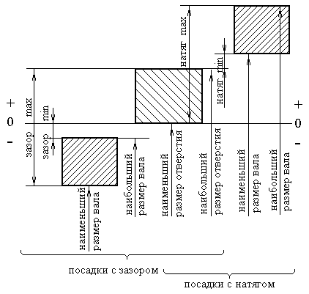

Характер соединения деталей называют **посадкой.**

Посадки могут обеспечивать в соединении **гарантированный зазор или гарантированный натяг** (см. рис. 13.1). Группа **переходных посадок** может иметь или зазор в соединении деталей, или натяг (см. рис.13.2) в зависимости от действительных размеров деталей типа "Вал" (охватываемая поверхность 2) и "Втулка" (охватывающая поверхность 1).

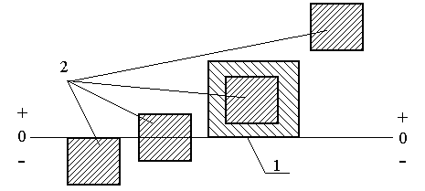

Деталь, у которой положение поля допуска остаётся без изменения и не зависит от вида посадки, называют **основной деталью системы.** Если этой деталью является охватывающая ("Втулка"), то соединение выполнено **в системе отверстия**, что чаще всего является предпочтительным (см. рис.13.1). Если же основной деталью является охватываемая деталь ("Вал"), то соединение выполнено в **системе вала**.

Основные отклонения размеров обозначают буквами латинского алфавита: для отверстий − прописными *A, B, C, D, E, H* и т.д., для вала − строчными *a, b, c, d, e, f, g, h* и т.д.

Посадки в цилиндрических соединениях деталей обозначают комбинациями условных обозначений полей допусков (например,  − в системе отверстия;  − та же посадка в системе вала).

**Выбор системы посадок**

Различные посадки можно осуществить, используя *две основные системы*:

1) *систему отверстия* (*основное* отверстие выполняют с допуском по Н в соответствующем квалитете);

2) *систему вала* (*основной* вал выполняют по h в соответствующем квалитете).

Система отверстия должна иметь преимущественное применение, а систему вала следует применять лишь в следующих случаях:

а) при использовании деталей из пруткового калиброванного материала без обработки резанием сопрягаемых поверхностей;

б) при необходимости расположения на длинных валах постоянного сечения (на деталях цилиндрической формы) нескольких деталей с различными посадками;

в) при использовании стандартных деталей и сборочных единиц с посадочными размерами, выполненными в системе вала, *например: в соединениях наружных колец подшипников качения с отверстиями корпуса, шпонок с пазами на втулке и на валу и т.п.*

**Выбор посадок**

Наиболее употребительные посадки приведены в таблице 13.3.

Таблица 13.3

|  |  |
| --- | --- |
| Сопрягаемые детали и условия работы соединения | Посадка |
| Крышки подшипников качения торцовые с отверстием для манжетного  уплотнения в корпусах.  Соединения с валом на шпонке колес, муфт, шкивов при невысоких  требованиях к точности механизма | H7/h8;  H8/h8;  H9/h8;  H9/h9 |
| Крышки подшипников качения глухие в корпусах | H7/h10;  H8/d10; |
| Стаканы подшипников в корпусах.  Небольшие шкивы на концах валов при частом демонтаже и монтаже | H7/js6 |
| Зубчатые колеса, звездочки цепных передач, шкивы на валах редукторов  при частом демонтаже и монтаже | H7/k6 |
| Зубчатые колеса, звездочки цепных передач, шкивы на валах редукторов  при тяжело нагруженных передачах и редкой разборке.  Бронзовые венцы червячных колес на чугунных ступицах | H7/n6 |
| Распорные втулки на валах. | H8/h8;  F8/k6;  F8/n6; |
| Соединение шпонки со втулкой | Js9/h9 |
| Соединение шпонки с валом | N9/h9;  P9/h9 |

**Предельные отклонения размеров**

*Предельные отклонения размеров на чертежах могут указываться* одним из трех способов:

1. *условными обозначениями полей допусков*, *например:* 45f7, 80H8*;*

*2. числовыми значениями предельных отклонений*, *например:* 45+0,021; ; 75-0,075; при этом отклонение (верхнее или нижнее), равное нулю, не проставляется;

3. *смешанным способом*, то есть после числового значения номинального размера проставляется условное обозначение поля допуска, а за ним в круглых скобках - числовые значения предельных отклонений, *например:**.*

*Неуказанные предельные отклонения* дают в одной общей записи в технических требованиях чертежа при условии, что эта запись однозначно определяет величины и направления (знаки) предельных отклонений. *Например: "Неуказанные предельные отклонения размеров Н14, h14, +IT14/2". В этой записи Н14 - предельные отклонения отверстий, h14 - предельные отклонения валов, +IT14/2 - предельные отклонения размеров, не относящихся к отверстиям и к валам*.

Предельные отклонения радиусов закруглений и фасок не оговариваются отдельно, а определяются ГОСТ 25670-83 в зависимости от квалитета неуказанных предельных отклонений линейных размеров (таблица 13.6).

Таблица 13.6. Предельные отклонения радиусов закруглений и фасок (ГОСТ 25670-83)

|  |  |  |  |  |  |
| --- | --- | --- | --- | --- | --- |
| Неуказанные предельные отклонения  линейных размеров по квалитетам | Интервалы номинальных размеров, мм | | | | |
| от 0,3 до 1,0 | св. 1 до 3 | св. 3 до 6 | св. 6 до 30 | св. 30 до 120 |
| Предельные отклонения радиусов закруглений и фасок, мм | | | | |
| от 12 до 16 | 0,1 | 0,2 | 0,3 | 0,5 | 1,0 |
| 17 | - | 0,3 | 0,5 | 1,0 | 2,0 |

**Отклонения и допуски формы и расположения поверхностей**

*Допуски формы и расположения* при необходимости, определяемой конструктивными или технологическими соображениями, указывают на чертежах, согласно ГОСТ 2.308-79, одним из двух способов: *условными обозначениями* или *текстом в технических требованиях.* Применение условных обозначений предпочтительнее.

Текстовая часть должна включать:

- наименование допуска;

- указание поверхности или другого элемента, для которого задается допуск (для этого используют буквенное обозначение поверхности или конструктивное наименование, определяющее поверхность);

- числовое значение допуска в миллиметрах;

- для допусков расположения и суммарных допусков формы и расположения дополнительно указывают базы, относительно которых задается допуск, и оговаривают зависимые допуски расположения или формы.

Таблица 13.8. Классификация допусков формы и расположения поверхностей и их осей

|  |  |  |  |  |  |
| --- | --- | --- | --- | --- | --- |
| Группа допусков | Допуск | Знак | Группа допусков | Допуск | Знак |
| Допуски  Формы | прямолинейности | image099 | Суммарные допуски  Формы и расположения | радиального биения | image381 |
| плоскостности | торцового биения |
| круглости | биения в заданном  направлении |
| цилиндричности |
| профиля продольного  сечения | полного радиального  биения | image098 |
| Допуски  Расположения | параллельности | полного торцового биения |
| перпендикулярности |
| наклона | формы заданного профиля | image100 |
| соосности |
| симметричности | формы заданной  поверхности | image383 |
| позиционный |
| пересечения осей |

На чертежах условное обозначение этих допусков указывают в прямоугольных рамках (рис. 13.3). Рамку знака располагают горизонтально. Рамку следует вычерчивать сплошными тонкими линиями. Размеры рамки и ее полей должны обеспечивать возможность четкого вписывания всех данных. Высота цифр и букв, вписываемых в рамку, должна быть равна размеру шрифта размерных чисел. В необходимых случаях допускается вертикальное расположение рамки.

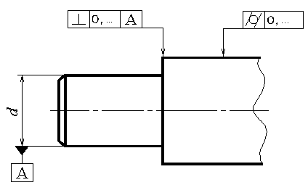

**Базы** обозначают зачернённым равносторонним треугольником, высота которого равна высоте размерных чисел. Если базой является поверхность (посадочное отверстие детали, цапфа вала и т.д.), то основание треугольника располагают на видимой контурной линии или на её продолжении на некотором расстоянии от размерной линии. Если же базой является ось (или плоскость) симметрии, то основание треугольника располагают непосредственно под стрелкой размерной линии (рис. 13.4).

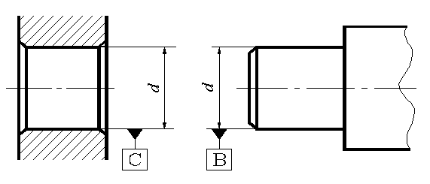

Условные обозначения на чертежах допусков формы и расположения поверхностей

|  |  |  |
| --- | --- | --- |
| Пояснение | Пример  условного  обозначения | |
| СОЕДИНЕНИЕ РАМКИ С ИЗОБРАЖЕНИЕМ НОРМИРУЕМОГО ЭЛЕМЕНТА  (С КОНТУРНОЙ ЛИНИЕЙ ЭЛЕМЕНТА ИЛИ С ВЫНОСНОЙ ЛИНИЕЙ,  ПРОДОЛЖАЮЩЕЙ КОНТУРНУЮ) | | |
| Соединительная линия может быть прямой или ломаной. Конец этой линии, заканчивающийся стрелкой, должен быть направлен по линии измерения отклонения (обычно по нормали к поверхности) | image061 | |
| Допускается начинать соединительную линию от второй (последней) части рамки и заканчивать ее на выносной линии со стороны материала детали | image062 | |
| Если допуск относится к поверхности или к ее профилю, а не к оси элемента, то стрелку располагают на некотором расстоянии от конца размерной линии | image096 | |
| Если допуск относится к оси или к плоскости симметрии элемента, то конец соединительной линии должен совпадать с продолжением размерной линии этого элемента | image107 | |
| Допуск относится к общей оси или плоскости симметрии двух элементов, и из чертежа ясно, для каких элементов данная ось является общей | image111 | |
| ДОПОЛНИТЕЛЬНЫЕ ЗНАКИ ПЕРЕД ЧИСЛОВЫМ ЗНАЧЕНИЕМ ДОПУСКА | | |
| При указании кругового или цилиндрического поля допуска его диаметром | image125 | |
| При указании кругового или цилиндрического поля допуска его радиусом | image126 | |
| Для допуска симметричности, пересечения осей, формы заданной поверхности или заданного профиля, позиционного допуска в диаметральном выражении. Символ Т означает, что указывается полная ширина соответствующего поля допуска | image127 | |
| Те же виды допусков, что и в предыдущем случае, но в радиусном выражении. Символ Т/2 означает, что указывается половина ширины соответствующего поля допуска | image128 | |
| При указании поля допуска, ограниченного сферой | image129 | |
| УКАЗАНИЕ НОРМИРУЕМОГО УЧАСТКА | | |
| Допуск относится ко всей поверхности (длине элемента) | image130 | |
| Допуск относится к любому участку поверхности (элемента), имеющему заданную длину или площадь | image131 | |
| Допуск относится к нормируемому участку, расположенному в определенном месте (участок обозначают штрихпунктирной линией и указывают размерами) | image132 | |
| Знак базы - зачерненный равносторонний треугольник с высотой, равной размеру шрифта размерных чисел | image133 | |
| Если соединение рамки, содержащей обозначение допуска, с базой затруднительно, то базу обозначают прописной буквой и эту букву вписывают в третье поле рамки допуска | image134 | |
| Базой является ось элемента | image135 | |
| Базой является общая ось элементов | image136 | |
| УКАЗАНИЕ НЕСКОЛЬКИХ БАЗОВЫХ ЭЛЕМЕНТОВ | | |
| Несколько элементов образуют одну базу (например,  общую ось), и их последовательность не имеет значения.  Указывают в одном поле рамки | | image137 |
| Повторяющиеся допуски, обозначаемые одним и тем же условным знаком и имеющие одно и то же числовое значение | | image138 |

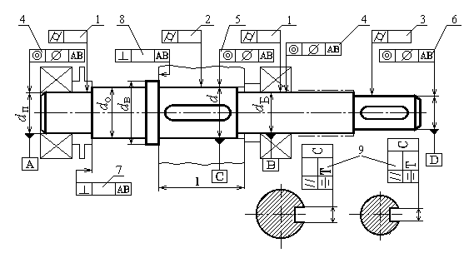

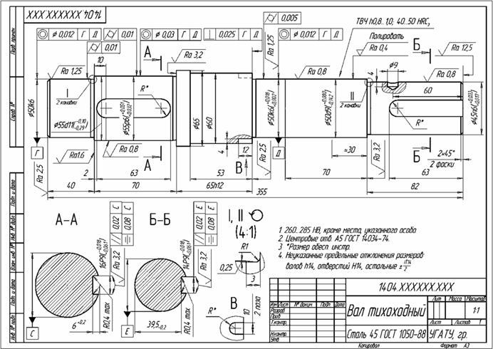

**Шероховатость поверхности. Обозначение шероховатости поверхности**

**image178image180image188**

*Шероховатость поверхности* по ГОСТ 2789-73 характеризуется шестью параметрами: Ra - *среднее арифметическое отклонение профиля, мкм*; R**z** - *высота неровностей профиля по десяти точкам, мкм;* Rmax - *наибольшая высота неровностей профиля, мкм;* Sm - *средний шаг неровностей;* S - *средний шаг местных выступов профиля;* tp - *относительная опорная длина профиля*, где p - *значение уровня сечения профиля*. В большинстве случаев в проектах достаточно проставлять один из двух первых параметров - Ra или Rz, причем параметр Ra является предпочтительным.

Таблица 13.26. Параметры шероховатости *Ra*, мкм

|  |  |
| --- | --- |
| Виды поверхностей | *R*а ,  мкм |
| Торцы буртиков валов для базирования:  подшипников качения класса точности 0  зубчатых колёс при отношении *l / d* < 0,8  зубчатых колёс при отношении *l / d*  0,8 | 2,5  1,6  3,2 |
| Поверхности валов под резиновые манжеты | 0,32 |
| Поверхности шпоночных пазов на валах:  рабочие  нерабочие | 3,2  6,3 |
| Поверхности шпоночных пазов в отверстиях:  рабочие  нерабочие | 1,6  3,2 |
| Поверхности шлицев на валах соединения:  боковая поверхность зуба неподвижного подвижного | 1,6  0,8 |
| Поверхности шлицев в отверстиях колёс:  боковая поверхность неподвижного соединения  боковая поверхность подвижного соединения  цилиндрические поверхности центрирующие:  неподвижного соединения  подвижного соединения  цилиндрические поверхности нецентрирующие | 1.6  0,8  0,8  0,4  3,2 |
| Торцы ступиц зубчатых колёс, центрирующихся по торцам  заплечиков валов при *l / d* < 0,7  то же при *l / d*  0,7 | 1,6  3,2 |
| Торцы ступиц зубчатых колёс, по которым базируют  подшипники качения класса 0 | 1.6 |
| Нерабочие поверхности торцов ступиц зубчатых колес | 6,3 |
| Профили зубьев зубчатых колёс степени точности:  6  7  8  9 | 0,4  0,8  1,6  3,2 |
| Поверхности выступов (вершин) зубьев зубчатых колёс | 6,3 |
| Фаски и выточки на колёсах | 6,3 |
| Рабочая поверхность шкивов ремённой передачи | 3.2 |
| Рабочие поверхности (боковые) зубьев звёздочек цепных передач | 3,2 |
| Отверстия под болты, винты | 12,5 |
| Опорные поверхности под головки болтов, винтов, гаек | 6,3 |

Согласно ГОСТ 2.309-73 *обозначения шероховатости* поверхности на изображении изделия следует располагать на линиях контура, выносных линиях или на полках линий-выносок.

При обозначении на чертежах шероховатости поверхностей принимают во внимание следующее.

Если вид обработки поверхности конструктором не устанавливается, применяют знак Ra. Это обозначение является предпочтительным.

Если требуется, чтобы поверхность была образована обязательно путём удаления слоя материала, например, точением, шлифованием и прочее, применяют знак Ra1.

Если поверхность образована без удаления слоя материала (ковкой, штамповкой, накатыванием роликами и пр.), применяют знак Ra2. Такой же знак применяют для обозначения шероховатости поверхностей, не обрабатываемых по данному чертежу.

При указании *одинаковой шероховатости для всех поверхностей изделия* обозначение шероховатости помещают лишь в правом верхнем углу чертежа (см. рис. 13.14). Размеры и толщина линий знака при этом должны быть в 1,5 раза больше, чем в обозначениях, наносимых на изображение детали. Одинаковую шероховатость для части поверхности детали указывают, как на рис. 13.15 и на рис. 13.16, где условное обозначение (image147) показывает, что все поверхности, на которых на изображении не нанесены обозначения шероховатости, должны иметь шероховатость, указанную перед обозначением (image147 ).

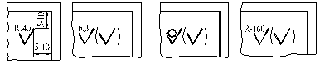

**Основные определения**

Взаимозаменяемость - свойство независимо изготовленных деталей (или узлов) занимать свое место в узле (или машине) без дополнительной обработки их при сборке и выполнять свои функции в соответствии с техническими требованиями к работе данного узла (или машины).

Неполная или ограниченная взаимозаменяемость определяется подбором или дополнительной обработкой деталей при сборке.

**Система отверстия** - совокупность посадок, в которых различные зазоры и натяги получаются соединением различных валов с основным отверстием (отверстие, нижнее отклонение которого равно нулю).

**Система вала** - совокупность посадок, в которых различные зазоры и натяги получаются соединением различных отверстий с основным валом (вал, верхнее отклонение которого равно нулю).

В целях повышения уровня взаимозаменяемости изделий, развития кооперирования и специализации производства, сокращения номенклатуры нормального инструмента установлены поля допусков валов и отверстий предпочтительного применения.

Характер соединения (посадки) определяется разностью размеров отверстия и вала.

**Термины и определения по ГОСТ 25346-89.**

**Размер** - числовое значение линейной величины (диаметра, длины и т.п.) в выбранных единицах измерения.

**Действительный размер** - размер элемента, установленный измерением.

**Предельные размеры** - два предельно допустимых размера элемента, между которыми должен находиться (или которым может быть равен) действительный размер.

**Наибольший (наименьший) предельный размер** - наибольший (наименьший) допустимый размер элемента.

**Номинальный размер** - размер, относительно которого определяются отклонения.

**Отклонение** - алгебраическая разность между размером (действительным или предельным размером) и соответствующим номинальным размером.

**Действительное отклонение** - алгебраическая разность между действительным и соответствующим номинальным размерами.

**Предельное отклонение** - алгебраическая разность между предельным и соответствующим номинальным размерами. Различают верхнее и нижнее предельные отклонения.

**Верхнее отклонение** ES, es - алгебраическая разность между наибольшим предельным и соответствующим номинальным размерами (рис. 1).

*Примечание.* ES - верхнее отклонение отверстия; es - верхнее отклонение вала.

**Нижнее отклонение** EI, ei - алгебраическая разность между наименьшим предельным и соответствующим номинальным размерами (рис. 1).

*Примечание.* EI- нижнее отклонение отверстия; ei - нижнее отклонение вала. **Основное отклонение** - одно из двух предельных отклонений (верхнее или нижнее), определяющее положение поля допуска относительно нулевой линии. В данной системе допусков и посадок основным является отклонение, ближайшее к нулевой линии.

**Нулевая линия**- линия, соответствующая номинальному размеру, от которой откладываются отклонения размеров при графическом изображении полей допусков и посадок. Если нулевая линия расположена горизонтально, то положительные отклонения откладываются вверх от нее, а отрицательные - вниз. **Допуск Т** - разность между наибольшим и наименьшим предельными размерами или алгебраическая разность между верхним и нижним  отклонениями. *Примечание.* Допуск - это абсолютная величина без знака.

**Стандартный допуск IT** - любой из допусков, устанавливаемых данной системой допусков и посадок. (В дальнейшем под термином "допуск" понимается "стандартный допуск").

**Поле допуска** - поле, ограниченное наибольшим и наименьшим предельными размерами и определяемое величиной допуска и его положением относительно номинального размера. При графическом изображении поле допуска заключено между двумя линиями, соответствующими верхнему и нижнему отклонениям относительно нулевой линии. **Квалитет** (степень точности) совокупность допусков, рассматриваемых как соответствующие одному уровню точности для всех номинальных размеров. **Единица допуска i, I** - множитель в формулах допусков, являющийся функцией номинального размера и служащий для определения числового значения допуска. *Примечание,* i - единица допуска для номинальных размеров до 500 мм, I - единица допуска для номинальных размеров св. 500 мм.  **Вал**- термин, условно применяемый для обозначения наружных элементов деталей, включая и нецилиндрические элементы.

**Отверстие** - термин, условно применяемый для обозначения внутренних элементов деталей, включая и нецилиндрические элементы.

**Основной вал** - вал, верхнее отклонение которого равно нулю.

**Основное отверстие** - отверстие, нижнее отклонение которого равно нулю.

**Предел максимума (минимума) материала** -термин, относящийся к тому из предельных размеров, которому соответствует наибольший (наименьший) объем материала, т.е. наибольшему (наименьшему) предельному размеру вала или наименьшему (наибольшему) предельному размеру отверстия. (Применявшийся ранее термин "проходной (непроходной) прeдел использовать не рекомендуется).

**Посадка** - характер соединения двух деталей, определяемый разностью их размеров до сборки. **Номинальный размер посадки** - номинальный размер, общий для отверстия и вала, составляющих соединение. **Допуск посадки** - сумма допусков отверстия и вала, составляющих соединение.

**Зазор** - разность между размерами отверстия и вала до сборки, если размер отверстия больше размера вала. **Натяг** - разность между размерами вала и отверстия до сборки, если размер вала больше размера отверстия. *Примечание*. Натяг можно определять как отрицательную разность между размерами отверстия и вала. **Посадка с зазором** - посадка, при которой всегда образуется зазор в соединении, т.е. наименьший предельный размер отверстия больше наибольшего предельного размера вала или равен ему. При графическом изображении поле допуска отверстия расположено над полем допуска вала.

**Посадка с натягом** - посадка, при которой всегда образуется натяг в соединении, т.е. наибольший предельный размер отверстия меньше наименьшего предельного размера вала или равен ему. При графическом изображении поле допуска отверстия расположено под полем допуска вала.  **Переходная посадка** - посадка, при которой возможно получение как зазора, так и натяга в соединении, в зависимости от действительных размеров отверстия и вала. При графическом изображении поля допусков отверстия и вала перекрываются полностью или частично (рис. 2).

|  |  |
| --- | --- |
| http://cncnc.ru/documentation/sprav-constr/html/tom1/pages/chapter4/images/c4-1-2.gif   **рис. 2** | **Посадки в системе отверстия** - посадки, в которых требуемые зазоры и натяги получаются сочетанием различных полей допусков валов с полем допуска основного отверстия (рис. 3, а).  **Посадки в системе вала** - посадки, в которых требуемые зазоры и натяги получаются сочетанием различных полей допусков отверстий с полем допуска основного вала (рис. 3, б). |

**Нормальная температура.** Допуски и предельные отклонения, установленные в настоящем стандарте, относятся к размерам деталей при температуре 20градС.

**Условные обозначения**

**Квалитеты** обозначаются порядковыми номерами, например 01, 7, 14.

**Допуски по квалитетам** обозначаются сочетанием прописных букв IT с порядковым номером квалитета, например ITO1, IT7, IT14.

**Основные отклонения** обозначаются буквами латинского алфавита, прописными для отверстий (А ... ZC) и строчными для валов (а ... zc) (рис. 4).

**Поле допуска** обозначается сочетанием буквы (букв) основного отклонения и порядкового номера квалитета.

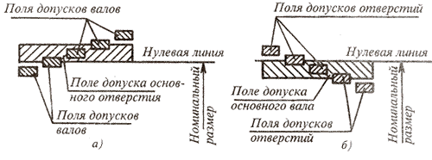  
**рис. 3  
  
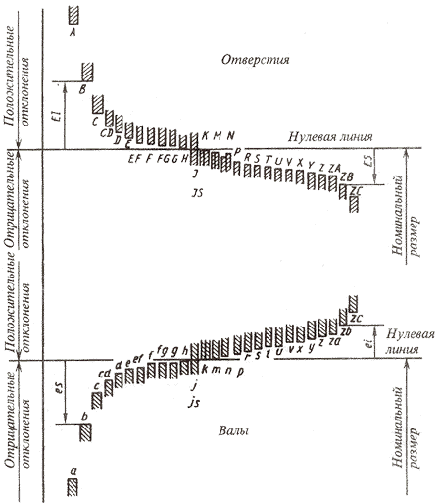  
  
рис. 4 Схема расположения и обозначения основных отклонений.**

*Например:* g6, js7, H7, Н11.  
    Обозначение поля допуска указывается после номинального размера элемента.  
*Например:* 40g6,40Н7, 40Н11.  
    В обоснованных случаях допускается обозначать поле допуска с основным отклонением "Н" символом "+IT", с основным отклонением "h" - символом "- IT", с отклонениями "js" или "JS" - символом "±IТ/2".  
*Например:* +IT14, -IT14, ±IТ14/2.

**Посадка**обозначается дробью, в числителе которой указывается обозначение поля допуска отверстия, а в знаменателе - обозначение поля допуска вала.

|  |  |
| --- | --- |
| *Например:* H7/g6 или | H7 |
| g6 |

Обозначение посадки указывается после номинального размера посадки.

|  |  |
| --- | --- |
| *Например:* 40H7/g6 или 40 | H7 |
| g6 |